drucken am eigenen pc win8

I. Grundlagen
Die StudIT bietet ihren Accountnutzern an verschiedenen Druckerstandorten die Möglichkeit zu drucken. Hierfür zahlen Studierende zunächst am Supportstandort von studIT in der Chipkartenstelle oder im LRC Med Geld auf ihr Druckkonto ein. Anschließend können sie nicht nur von den studIT-, LRC –oder CIP-Pool-Rechnern aus drucken, sondern auch von ihrem privaten PC bzw. Notebook.
Eine Liste aller Drucker inkl. Beschreibung findest du hier.

II. Voraussetzungen
- Account von studIT und PC mit Windows Betriebssystem (XP / Vista / 7 / 8)
- Internetverbindung
- ggf. Cisco VPN-Client bei Nutzung von GoeMobile und privaten Internetanbietern (entfällt bei Nutzung von eduroam)
- Installation der Client-Software für das Drucksystem auf dem eigenen Notebook
- Guthaben auf dem Druckkonto

Kurzanleitung
- bei Empfang der WLAN-Netze: in GoeMobile oder eduroam einloggen
- bei Nutzung von GoeMobile oder beim Drucken von zu Hause: mit dem Cisco-VPN-Client einwählen, um eine IP-Adresse der Universität zu bekommen
- Mit Druckerserver unter \\print-win.student.uni-goettingen.de verbinden
- Authentifizierung: ug-student\Benutzername
- Drucker auswählen und verbinden
- Papercut Client downloaden und installieren
- drucken
Achtung: Die Drucker müssen bei jedem Neustart des PCs wieder verbunden werden, der Papercut-Client muss immer aktiv sein (Guthaben-Fenster sichtbar).

III. Installationsvorgang

1.) Einwahl
Um mit dem StudIT-Druckserver kommunizieren zu können, musst du als erstes mit dem VPN-Client eine Verbindung ins Universitätsnetz herstellen. Das funktioniert auch von zu Hause über den heimischen DSL-Anschluss. Wenn du mit dem WLAN eduroam verbindest, brauchst du VPN nicht benutzen.

2.) Verbindungsaufbau zum Druckserver
Nach der Einwahl ins Universitätsnetz muss eine Verbindung zum Druckserver hergestellt werden.
Als erstes muss der Windows Explorer geöffnet werden. Gehe dazu, solltest du noch auf der Metro Oberfläche sein auf den Desktop (Win+D so oft drücken bis der desktop erscheint).
Hier in der Adresszeile \\print-int-student.uni-goettingen.de eingeben
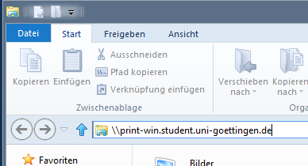

3.) Authentifizierung
Es sollte sich ein neues Fenster, das nach den Zugangsdaten fragt, geöffnet haben. Damit der Druckserver den Nutzer richtig zuordnen kann, müssen er/sie sich mit seinem/ihrem Account authentifizieren. In das Feld „Benutzername“ kommt: ug-student\vorname.nachname (bzw. dein Account), in das Feld „Kennwort“ geben die Nutzer das Kennwort ihres Accounts ein. Anschließend die Eingabe mit OK bestätigen.
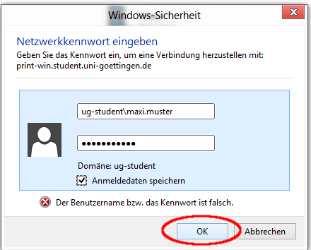
Wichtig: Bei der Eingabe des Benutzernamens die Domain ug-student\ bitte nicht vergessen!
Für die Zukunft können hier die Logindaten auch direkt abgespeichert werden (Haken bei Anmeldedaten speichern setzen)

4.) Drucker auswählen und installieren
Nach erfolgreicher Authentifizierung öffnet sich ein neues Fenster, das die zur Verfügung stehenden Drucker auflistet. Hier können i.d.R. nur die Drucker der eigenen Fakultät sowie öffentliche Drucker – wie z.B. Drucker des LRC – installiert und benutzt werden. Eine Liste der Namen ist hier.
Aus der im Fenster aufgeführten Liste den gewünschten Drucker aussuchen und durch einen Doppelklick auf ihn mit der Installation beginnen. Als Beispiel wird hier ein Drucker aus dem Jura-CIP-Pool gewählt. Bei einigen Druckern wird während der Installation eine Warnmeldung zum Druckertreiber angezeigt, diese kann jedoch bedenkenlos mit OK bestätigt werden. Ebenfalls kann die Installation einige Minuten Zeit in Anspruch nehmen und den Anschein erwecken, sich „aufgehängt“ zu haben (keine Rückmeldung). Hier einfach ein wenig Geduld haben. Anschließend wird die Warteschlange des installierten Druckers angezeigt. Ab diesem Zeitpunkt steht der Drucker den Anwendungen zur Verfügung und ist als Drucker, z.B. in Word, auswählbar.
Wichtig: Die Druckerverbindung besteht nur solange, wie die VPN-Verbindung steht. Beim Abmelden oder PC-Neustart geht diese verloren. Auch wenn der Drucker auf dem PC noch installiert und auswählbar ist, muss man sich neu mit ihm verbinden.
Hinweis: Druckaufträge werden nach einer gewissen Zeit entsorgt. Jeder Nutzer sollte sich beim jeweiligen Personal am jeweiligen Standort des Druckers informieren oder die ggf. vorhandenen Aushänge an den Druckgeräten beachten.

5.) Client-Software installieren
Zur Nutzung der Drucker ist seit Oktober 2011 eine spezielle Client-Software erforderlich, die auch auf den stationären studIT- und CIP-Pool-Rechnern installiert ist.
Dieses Programm zeigt nach jedem abgesendeten Druckauftrag eine Kontrollmeldung an, aus der die Kosten des Auftrags hervorgehen; erst nach Bestätigung dieser Meldung wird der Auftrag auch tatsächlich gedruckt. Ferner wird der aktuelle Guthabenstand stets angezeigt.
Die Client-Software muss einmalig installiert werden. Sie liegt in Versionen für Windows (XP, Vista, 7), Linux und MacOS X vor.
Nach erfolgreicher Anmeldung am Druckerserver (siehe Schritte 1-3) wird neben den Druckern auch ein freigegebener Ordner „Install“ angezeigt. In diesem befindet sich der Ordner „Client_Nutzer“, der das Client-Programm enthält.
(Der komplette Pfad lautet \\print-win.student.uni-goettingen.de\Install\Client_Nutzer.)
Windows-Nutzer können das Programm „win-selbstinstallierend.exe“ starten, dieses installiert den Client auf dem Rechner.
Dann den Ordner Install öffnen
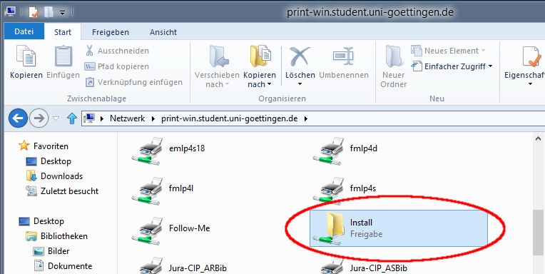
Dann den Ordner Client_Nutzer öffnen
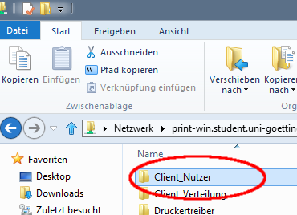
Hier die Datei mit Doppelklick ausführen
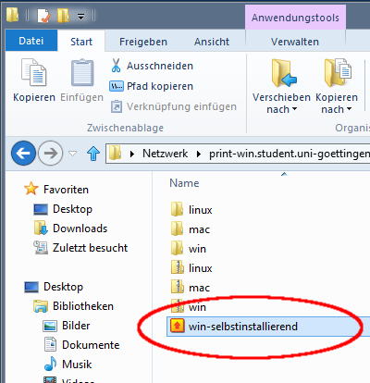
Das ausführen der Datei bestätigen
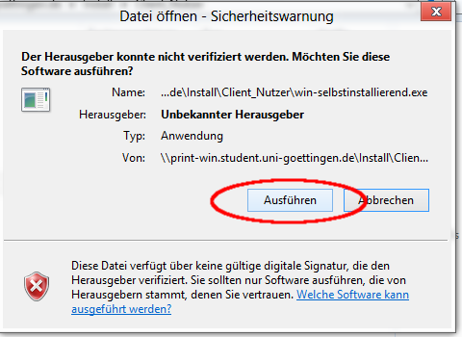
Auf „Weiter“ klicken
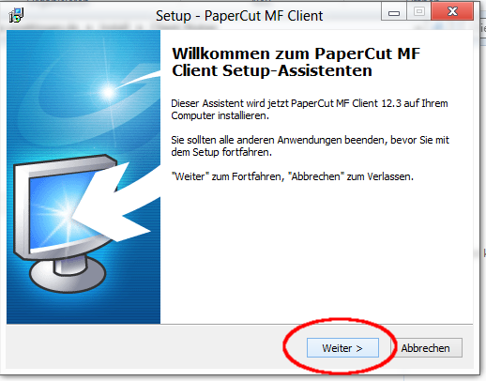
Nach klicken auf „Weiter“ kommt man zu der Lizenzvereinbarung, hier klickt man einfach auf „Ich akzeptiere die Vereinbarung“ und danach auf „Weiter“.
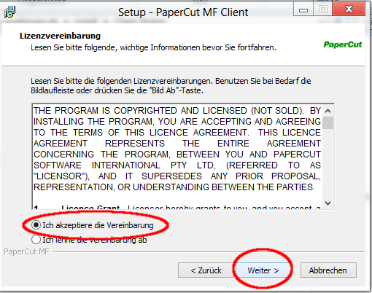
Jetzt kannst du dir den Speicherplatz aussuchen wo die du Client speicher kannst. Das ist dir natürlich frei überlassen (am sinnvollsten ist es ihn einfach unter „C:\Programme\PaperCut MF Client“ zu speichern). Beachte dabei, dass mindestens 87,8 MB Speicherplatz frei sein müssen.
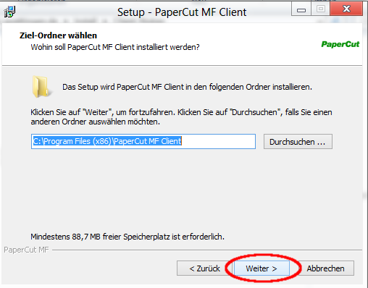
Als Komponenten solltest du „Lokale Installation (Alle Benutzer)“ auswählen, denn dann ist der Client direkt bei jedem Benutzer installiert der diesen Rechner benutzt.
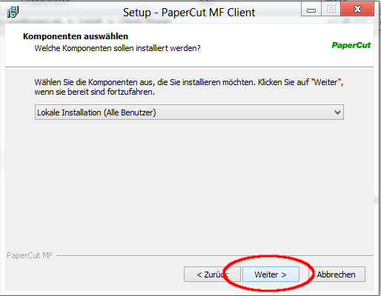
Nun kannst du mit der Installation beginnen. Drücke dazu „Installieren“. Gehe vorher aber noch einmal sicher ob deine Optionen auch richtig gewählt sind.
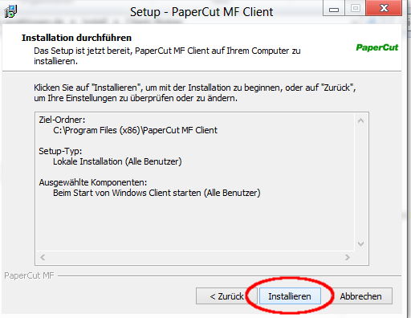
Wenn die Installation beendet ist klicke auf „Fortfahren“, aber setzte erst das Häkchen bei „Client starten und Identität verifizieren (Empfohlen)“ damit sich das Popup Fenster auch gleich öffnet.
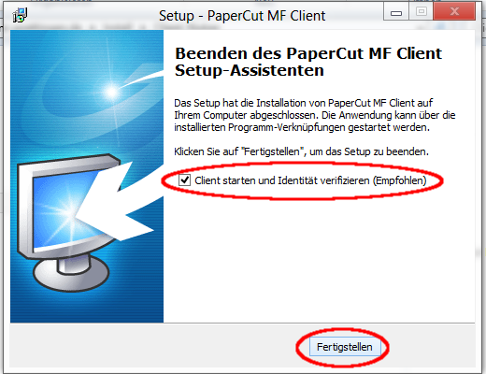
Melde dich jetzt mit deinem Studierendenaccount an.
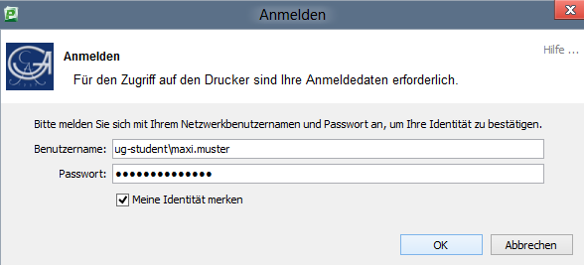
Hast du dich erfolgreich angemeldet, müsstest du jetzt recht oben auf deinem Desktop ein Popup Fenster haben auf dem dein Druckguthaben angezeigt wird.
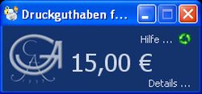

Client-Software nach der Installation starten
Sollte der Client nach der Installation nicht starten kann man über die Metro Oberfläche in der Suche den Client starten.
Windowstate drücken um in die Metrooberfläche zu wechseln und einfach „paper“ eintippen. Es erscheint dann links das PaperCutsymbol mit dem sich der Client starten lässt.
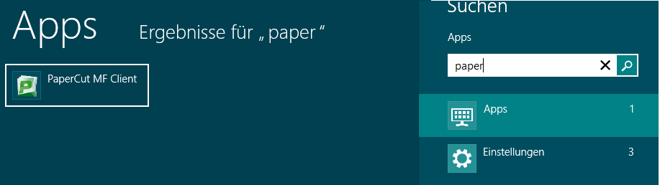

Öffnen ohne Installation
Ist die Installation des Windows-Clients nicht erwünscht oder möglich, kann alternativ aus dem Ordner „win“ das Programm „pc-client.exe“ direkt gestartet werden. Das Programm bleibt dann bis zum Neustart des Rechners aktiv, eine Installation erfolgt nicht.
Zur Nutzung des Linux- oder MacOS-Clients muss die entsprechende ZIP-Datei heruntergeladen und entpackt werden.

Tips für die einfachere Nutzung
Beim verbinden des Netzlaufwerkes in Punkt 3 können die Verbindungsdaten gespeichert werden. Wichtig: Bei der Eingabe des Benutzernamens die Domain ug-student\ bitte nicht vergessen!
Der Drucker kann dann mit Rechtsklick auf den Desktop gezogen und somit eine Verknüpfung erstellt werden. 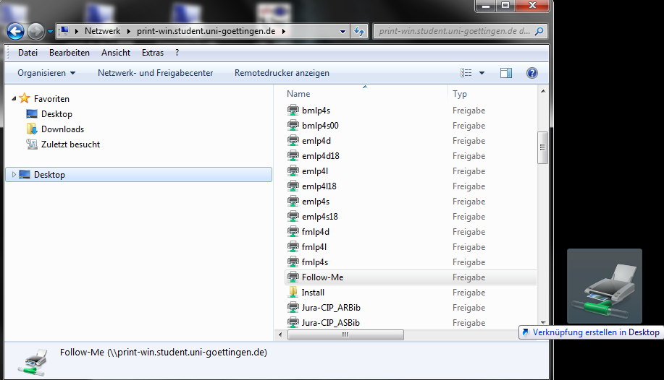
Jetzt kann man sich noch den VPN-Client (nötig wenn du außerhalb des Uni-Netzes bist, also zuhause oder beim nicht gesicherten Goemobile-Netz) und den Papercutclient als Link auf den Desktop legen.
Dadurch muss man nach einem Neustart einfach nur die 3 Links in der Richtigen Reihenfolge (wie im Bild) anklicken und der Drucker ist verbunden.
Die einzige Kennwortabfrage die dann noch kommt ist vom VPN-Client, da dieser das Kennwort nicht speichert.

Mögliche Probleme – Lösung – Ansprechpartner
Falls das Drucken am eigenen PC nicht funktioniert, könnten die folgenden Fragen vielleicht helfen:
- Habe ich den richtigen Drucker am richtigen Standort ausgewählt?
- Besteht eine aktive VPN-Verbindung?
- Habe ich genug Geld auf meinem Druckkonto?
Sollten dennoch Probleme auftreten, wendet euch bitte an unsere Beratung an den Helpdesks.
tag> drucken drucker zuhause printer win8 windows8

